ИСПОЛЬЗОВАНИЕ ИНТЕРНЕТ-РЕСУРСОВ В УРОЧНОЙ И ВНЕУРОЧНОЙ ДЕЯТЕЛЬНОСТИ

ПРИ ОБУЧЕНИИ ИНОСТРАННЫМ ЯЗЫКАМ

*Зелинская О.В.,*

*учитель немецкого и английского языков*

*МОУ Лицей № 33 г.Комсомольск-на-Амуре*

Вопрос использования ресурсов сети Интернет не теряет своей актуальности в силу того, что постоянно обновляется арсенал инструментов, которые могут быть использованы в процессе изучения языка и обучения языку.

Использование разнообразных Интернет ресурсов при обучении иностранным языкам дает возможность: поддерживать устойчивый интерес учащихся к процессу овладения языком; делать процесс обучения интерактивным; варьировать объем учебного материала и способы его подачи; организовывать дифференцированное обучение с учетом различных индивидуальных типов мышления и учебных стилей учащихся.

*В соответствии с задачами деятельности учителя ИЯ я использую следующие Интернет-ресурсы:*

* ***Интерактивная он-лайн доска Padlet:***

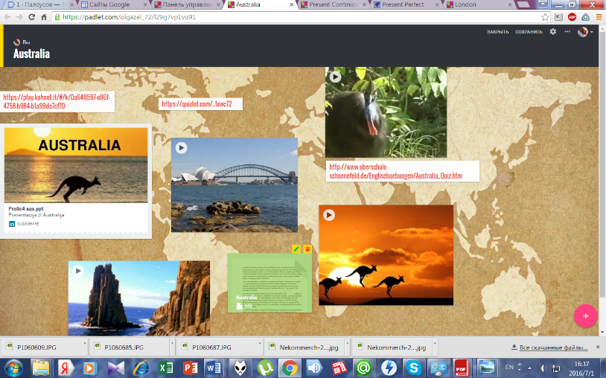Padlet удобно использовать как систему хранения документов, загрузив на доску аудио, видео, текстовые материалы по изучаемой теме, которые будут доступны для скачивания в любое время

* Австралия:

<https://sites.google.com/site/hackschool33/home/7-th-form/australia>

* Новая Зеландия:

<https://sites.google.com/site/hackschool33/home/7-th-form/new-zealand>

* Канада:

<https://sites.google.com/site/hackschool33/home/7-th-form/canada>

* Вымирающие животные:

<https://sites.google.com/site/hackschool33/home/7-th-form/canada>

* Present Continuous:

<https://sites.google.com/site/hackschool33/home/7-th-form/canada>

* Present Perfect:

<https://sites.google.com/site/hackschool33/home/7-th-form/canada>

* Present Simple-vs-Present Continuous:

<https://sites.google.com/site/hackschool33/home/7-th-form/present-simple-vs-present-continuous>

* Thanksgiving Day:

<https://sites.google.com/site/hackschool33/home/7-th-form/thanksgiving-day>

* Das Deutsche ABC:

<https://sites.google.com/site/hackschool33/home/9-te-klasse/das-deutsche-abc>

* ***Сервисы Kahoot и Learningapps при подготовке и проведении уроков.***
* [Шотландия](https://play.kahoot.it/#/k/77b9c001-410d-45b6-8c10-b5bc63108519)
* [Канада](https://play.kahoot.it/#/k/b21c3e35-71b3-4b88-a48e-206c6706b563)
* [Рождество](https://play.kahoot.it/#/k/cd3e4258-9ad0-4f93-957e-d88a1955edb1)
* [Endangered animals](http://LearningApps.org/display?v=ppho0ero316)
* [Personalpronomen](http://LearningApps.org/watch?v=p3cmie81j16)
* [Present Continuous Tense](http://LearningApps.org/display?v=psazo1xi316)
* [Places of interest in London](http://LearningApps.org/1167075)

Упражнения, созданные с помощью данных сервисов предназначены не только для привлечения внимания, учащихся к ключевым проблемам урока, для предъявления интересного, нестандартного материала, для организации поисковой и творческой работы по той или иной теме. Их дидактические возможности позволяют учителю конструировать учебный процесс, основываясь на принципах проблемного обучения.

* ***Использую облачные технологии для совместной деятельности с учащимися, в частности презентации Google:***

[“Endangered animals” («Вымирающие животные»)](https://docs.google.com/presentation/d/12hewQLYWavBhZx5ZPNOm3T-1nbJ4EfJMZY25j3nD2WI/edit#slide=id.g81cc7229e_0_50)

а также сайты и формы Google для проведения различных конкурсов:

* Международный конкурс английского языка “Christmas Contest”:

<https://sites.google.com/site/xmascontest33/>

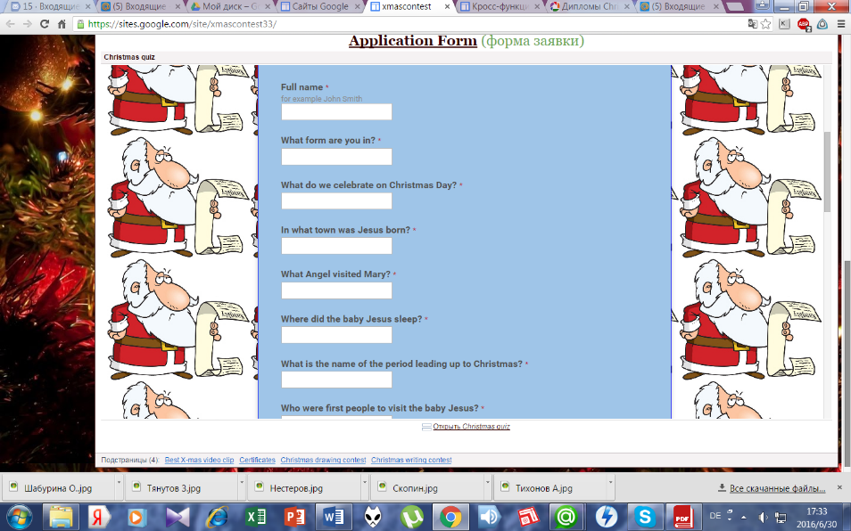

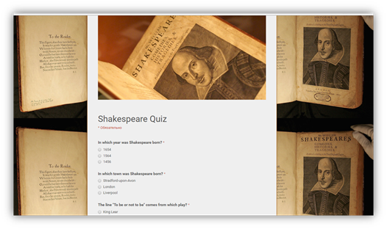

* [Quiz English-speaking countries](https://docs.google.com/forms/d/e/1FAIpQLSe6ANBBuwhBoBtEH_l45zErNFxtp1NiN6FDTtqZpVpgI4kIgQ/viewform)
* [Shakespeare Quiz](https://docs.google.com/forms/d/e/1FAIpQLSdJqI9PVmPW-t-Xn_zh7Xlnj9utrsGRQvQ6OMu5MWc0yh7NVQ/viewform)
* [Deutschlandquiz](https://docs.google.com/forms/d/e/1FAIpQLSdstcWMGGuFCn2ZdA6u054EiiTXML9fVM_gFvNacyA3Jws1Ag/viewform)
* [Deutsche Schriftsteller](https://docs.google.com/forms/d/e/1FAIpQLSf-3w9ysDjwQ-JjmDzrXcjN32VDCeZi2aYQySO-x48QjqR6qw/viewform)
* ***Тесты на портале «Дневник.ру».***

Грамматика английского языка:

* ***Past Tenses*** <https://tests.dnevnik.ru/testing.aspx?test=11548>
* 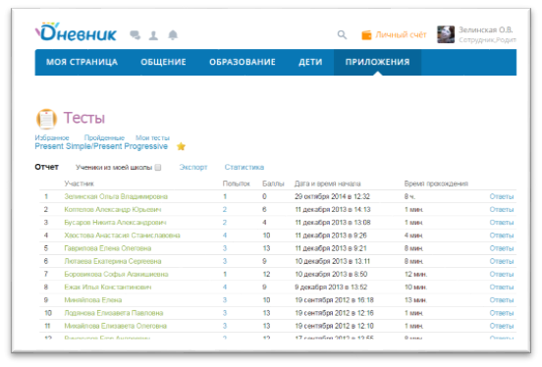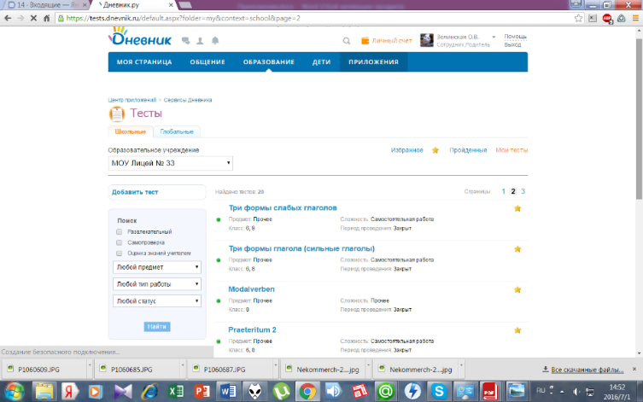***Present Simple/Present Progressive***

<https://tests.dnevnik.ru/?test=9328&view=details&context=school>

* Modal Verbs

<https://tests.dnevnik.ru/?test=9447&view=details&context=school>

**Грамматика немецкого языка:**

* ***Präteritum***

<https://tests.dnevnik.ru/?test=3642&view=details&context=school>

* ***Modalverben***

<https://tests.dnevnik.ru/?test=4101&view=details&context=school>

* ***Schwache Verben***

<https://tests.dnevnik.ru/?test=5146&view=details&context=school>

* ***Starke Verben***

<https://tests.dnevnik.ru/?test=5145&view=details&context=school>

* ***Verben mit Dativ und Akkusativ***

<https://tests.dnevnik.ru/?test=711&view=details&context=school>

**Лингвострановедение:**

* **Немецкий язык**
* ***Berlin***

<https://tests.dnevnik.ru/?test=5816&view=details&context=school>

* ***Ostern***

<https://tests.dnevnik.ru/?test=1162&view=details&context=school>

* **Английский язык**
* ***Political systems***

<https://tests.dnevnik.ru/?test=210&view=details&context=school>

Выделяя преимущества использования Интернет-ресурсов перед традиционными методами обучения, необходимо исходить из противоречий урока, обусловленных недостатками традиционного обучения:

коллективное обучение – индивидуальное обучение;

регулярность прямой связи – нерегулярность обратной связи;

большой объем информации – временные рамки урока.

Интернет-ресурсы помогают преодолеть вышеперечисленные противоречия. Их регулярное использование в урочной и внеурочной деятельности при обучении иностранному языку повышает познавательную активность учащихся и интерес к учебе в целом, расширяет рамки учебного процесса, делая его более интересным, эффективным и оптимальным.

Список библиографических ссылок:

1. Подопригорова Л.А., Использование Интернета в обучении иностранным языкам // Иностранные языки в школе, 2003, №5, с.25-31
2. Савельева М.Е., Использование Интернет – ресурсов для развития

творческих способностей учащихся на уроках английского языка Методическое пособие// Самара 2014